Отдел по образованию, спорту и туризму Славгородского райисполкома

Государственное учреждение дополнительного образования

«Славгородский районный центр детского творчества»

**Мастер-класс**

**«Сувенир из фетра «Свято-Петропавловский храм»**

Составитель:

Силаева Марина Александровна,

педагог дополнительного

образования

г. Славгород, 2021

**Аннотация**

Автор: Силаева Марина Александровна, педагог дополнительного образования ГУДО «Славгородский районный центр детского творчества» Могилёвской области.

Как бы ни менялось современное общество, воспитание у подрастающего поколения любви к своей Родине, гордости за неё – необходимы всегда. Если мы хотим, чтобы дети полюбили свою Родину, свой город, нам нужно показать их с привлекательной стороны. Ведь именно от того, каким предстанет перед ребёнком его родной город, какие эмоции и чувства вызовет, зависит становление его гражданской позиции и патриотизма.

Мастер-класс разработан на основе программы объединения по интересам «Мастерица», разработанной на основе типовой программы дополнительного образования детей и молодёжи художественного профиля по образовательной области «Декоративно-прикладное искусство». Тема занятия: «Сувенир «Свято-Петропавловский храм». Данное занятие рекомендовано для обучающихся группы второго года обучения. При проведении занятия используются современные технологии обучения.

Применение культурологического подхода в декоративно-прикладном творчестве является актуальным и востребованным, так как сувенир является авторским и имеет глубокий исторический смысл. Сувенир-магнит «Свято-Петропавловский храм», изготовленный на мастер-классе, может быть подарком или использоваться для украшения интерьера.

Данный мастер-класс может быть использован педагогами учреждений дополнительного образования и творческими людьми.

**План проведения мастер-класса**

**Тема: «Сувенир из фетра «Свято - Петропавловский храм»**

**Цель:** изготовление сувенира из фетра «Свято - Петропавловский храм».

**Задачи:**

- познакомить с особенностями метода стилизации объектов в декоративно-прикладном творчестве;

- обучить технологии изготовления сувенира из фетра;

- создать условия для конструктивного взаимодействия участников мастер-класса;

- ориентировать на культурологический подход в процессе изготовления творческих работ.

**Оборудование:** фетр, иголки для шитья, игольницы, шаблоны, нитки, синтепон, карандаши, линейки, ножницы, магниты, образцы сувениров из фетра, карточки с изображением предметов для стилизации, мультимедийная установка.

**Педагог:**

Силаева Марина Александровна – педагог объединения по интересам «Мастерица» ГУДО «Славгородский районный центр детского творчества».

**Ход мастер-класса**

1. **Подготовительный этап** *(10 мин.)*

***Задача:*** *создать эмоционально-положительный настрой участников мастер-класса, пригласить к сотрудничеству.*

В этом месте 28 сентября 1708 года во время «Северной войны» состоялась крупная битва, известная в истории как «мать Полтавской победы». Русские войска разбили корпус шведских войск генерала Левенгаупта, и с этого момента наступил коренной перелом в войне. Спустя 200 лет на данном месте в память о тех событиях был построен мемориальный комплекс, частью которого является Свято - Петропавловский храм.

Таким видят храм в д. Лесная жители Славгородского района. Но знают ли они его историю?

Уважаемые коллеги! Меня зовут Силаева Марина Александровна. Я педагог дополнительного образования Славгородского районного центра детского творчества. Направление моей работы – декоративно-прикладное искусство.

В процессе своей работы я увидела, важность гражданско-патриотического воспитания с одной стороны, и недостаточный уровень знаний детей о родном городе - с другой. Поэтому в программу работы своего объединения по интересам я включила раздел, посвященный памятным местам нашей малой Родины – города Славгорода и Славгородского района.

На занятиях объединения по интересам я знакомила детей с достопримечательностями, развивала желание как можно лучше узнать свой город. Ведь чтобы дети полюбили свою малую Родину, гордились ею, нужно включать их в активный процесс познания, сбора информации, предлагать интересную деятельность. Во время экскурсий нами были сделаны фотографии достопримечательностей нашего города. На их основе, используя метод стилизации – упрощая объекты (их форму, объём), оставив только существенные детали, мы сделали рисунки – эскизы для сувениров.

Сегодня на своём мастер-классе я познакомлю вас с технологией изготовления сувенира из фетра, и мы с вами выполним один из сувениров «Свято-Петропавловский храм».

1. **Технологический этап** *(45 мин.)*

***Задача:*** *обеспечить практическую деятельность участников мастер-класса по изготовлению сувенира.*

Стилизация – это декоративное обобщение и подчеркивание особенностей формы предметов. Можно упростить или усложнить форму, цвет, детали объекта, а также отказаться от передачи объёма.

Принципы стилизации:

1) превращение объемной формы в плоскостную и упрощение её конструкции;

2) обобщение формы с изменением очертание (контура предмета);

3) обобщение формы в ее границах (не меняем границы);

4) обобщение и усложнение формы, добавление деталей, отсутствующих в натуре.

Стилизовать можно любой предмет, растение, животное и даже человека. *(Показ примеров стилизованных изображений )*[Приложение 1].

Сейчас я предлагаю вам выполнить небольшое практическое задание. Я раздам вам карточки, на которых слева – фотография какого-либо объекта, а справа – свободное место. Используя метод стилизации, попробуйте упростить объект и сделать одно или несколько его стилизованных изображений [Приложение 2]. Подумайте, как можно применить получившееся изображение? *(Для вышивки, для росписи, для аппликации, для создания логотипа, для изготовления сувенира).*

Перед вами фотография Свято-Петропавловского храма. Применив метод стилизации, мы упростили его форму, объём и цвет, оставили только основные детали. И вот какой сувенир у нас получился *(показ образца).*

Изготавливать сувенир мы с вами будем из фетра. Фетр активно используется для создания игрушек, магнитов и других поделок. С фетром очень удобно работать, т.к. его края не отсыпаются, и не требуется их обработка, поэтому этот материал хорошо использовать на занятиях объединения по интересам.

**Технология изготовления сувенира «Свято-Петропавловский храм»**

Для работы нам понадобятся: фетр, иголки, игольницы, шаблоны, нитки, синтепон, карандаши, ножницы и магниты.

1. У вас на столе лежат два овала синего или голубого цвета. Это детали основы для сувенира. На одной из них надпись – «Лесная». Это верхняя часть сувенира, и на неё мы будем пришивать детали.
2. На фетр зелёного цвета обводим шаблон полукруга и вырезаем деталь.
3. На фетр жёлтого или оранжевого цвета обводим шаблон церкви и вырезаем деталь.
4. На данной детали при помощи линейки проводим карандашом сначала горизонтальные линии, затем вертикальные. Рисуем дверь – две арки в нижней части детали.

5. Нарисованные линии прошиваем швом «строчка» нитью оранжевого или коричневого цвета.

6. Также швом «строчка» вышиваем надпись «Лесная» на овальной детали.

7. Зелёную деталь (трава) пришиваем швом «вперёд иголку» в нижней части овала.

8. Швом «вперёд иголку» пришиваем деталь церкви по контуру, нижнюю часть немного накладывая на зелёную деталь.

9. Сшиваем овальные детали петельным швом, оставляя верх незашитым.

Нитки можно взять в тон изделия, а можно выбрать нитки контрастного цвета. Так стежки будут красиво выделяться на ткани.

Узелок лучше скрыть между слоями ткани, чтобы его не было видно.

Нить выводится на лицевую сторону на расстоянии 3-4 мм от края изделия. Стежки шва укладываются слева направо, направляя иглу сверху вниз. Нитка должна быть под иглой.

Расстояние между стежками должно составлять несколько миллиметров, а сами стежки должны располагаться равномерно.

10. Наполняем синтепоном.

11. Зашиваем верхнюю часть.

12. С обратной стороны сувенира приклеиваем магнит.

1. **Заключительный этап** *(5 мин.)*

***Задача:*** *определить значимость знаний и умений, полученных участниками в ходе мастер-класса.*

Выставка выполненных работ.

**Рефлексия**

Уважаемые участники, давайте оценим эффективность проведённого мастер-класса. Я предлагаю каждому участнику достать из шкатулки начало предложения, которое поможет вам высказать своё мнение о мастер-классе.

- Сегодня я узнал…

- Было интересно…

- У меня получилось…

- Я выполнял задания…

- Я понял, что…

- Теперь я могу…

- Я научился…

- Я попробую…

- У меня хорошо получилось…

- Мне захотелось…

- Было трудно…

- Я почувствовал, что…

Сувенир, сделанный своими руками, всегда несёт особую энергетику, тепло и потому ценится гораздо больше. И сегодня мы с вами изготовили авторский сувенир, который имеет глубокий исторический смысл. Я надеюсь, что применение культурологического подхода в декоративно-прикладном творчестве будет для вас актуальным и востребованным.

Приложение 1

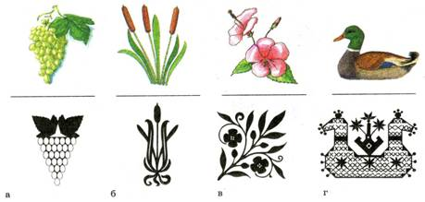

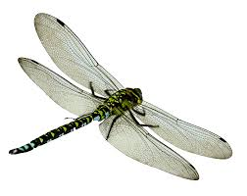

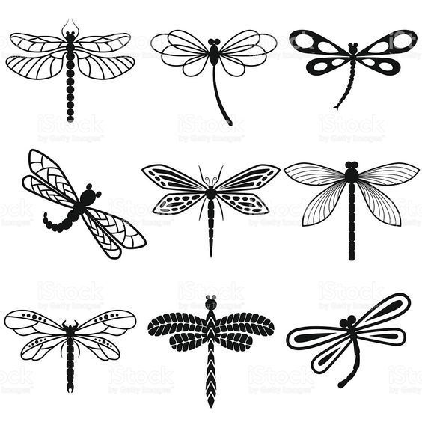

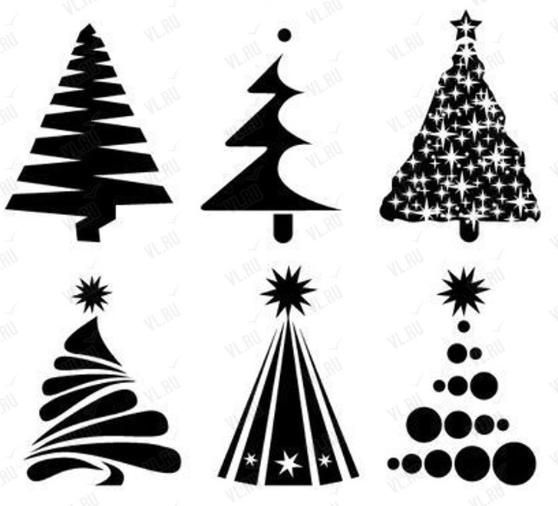

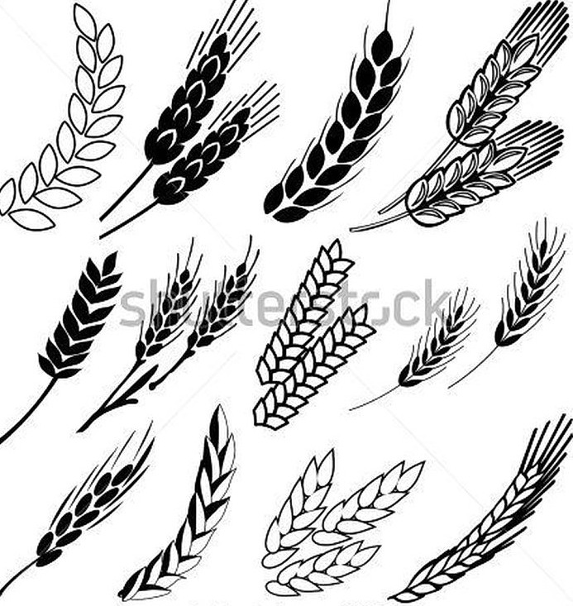

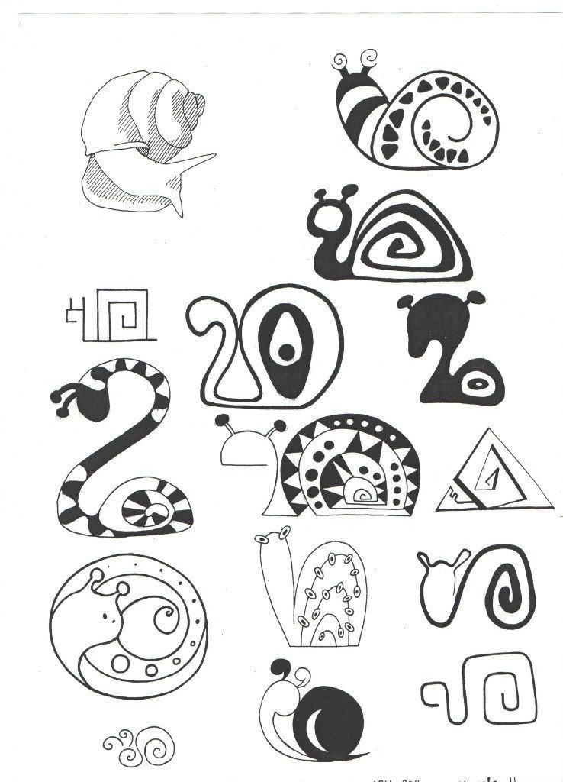

Приложение 2

|  |  |
| --- | --- |
| C:\Users\User\Desktop\depositphotos_1791844-stock-photo-spruce-tree-isolated-on-white.jpg |  |
| C:\Users\User\Desktop\Бабочка-фото.jpg |  |
| C:\Users\User\Desktop\20070720_094745_.jpg |  |
| C:\Users\User\Desktop\1200px-Sonnenblume_Helianthus_1.jpg |  |
| C:\Users\User\Desktop\unnamed (2).jpg |  |
| C:\Users\User\Desktop\kolos-kolosok-zagadki.jpg |  |